ESPACIO CURRICULAR: GEOGRAFIA
Profesora: Carolina Morilla
Curso: 2° “ C ”
EJE N° 2: “Aspecto Natural del Continente Americano” Clima de América.

Como consecuencia del gran desarrollo latitudinal del continente americano, este presenta una gran variedad de climas, desde fríos polares hasta cálidos tropicales; regiones húmedas y otras donde las precipitaciones son muy escasas.
Actividades.
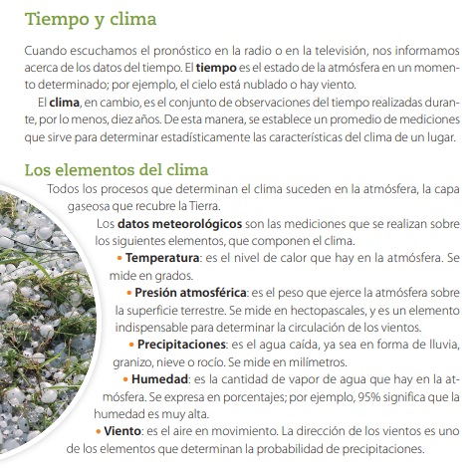
- Leer atentamente el siguiente texto y diferencia entre tiempo y clima. Realizamos un esquema.

- A- En el siguiente cuadro señale con una cruz si la expresión es correcta o incorrecta. En caso de ser incorrecta. Justifique su respuesta.
Expresión | Correcta | Incorrecta | ¿Por qué?
“Mañana tendremos un buen tiempo”
“ El clima de Canadá es frio”
“Cuando cambie el clima el Barco zarpara”
“El Tiempo de Brasil es cálido”
“Los pronósticos del tiempo nos indicaran si el clima va a ser favorable hoy”
“Las condiciones del tiempo han impedido que se inicie el periodo de siembra”

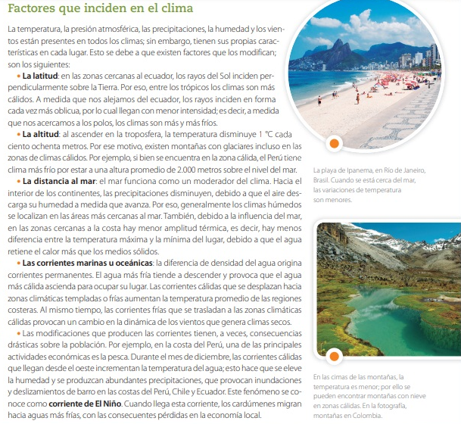
- Leer el siguiente texto y luego realice las actividades:
- A – Busque imágenes o dibuje como influyen cada uno de los factores modificadores del clima.
- Investigue:
- ¿qué es el fenómeno del niño?
- Ubicación geográfica, donde afecta a la población americana.
- ¿Qué daños ocasiona a la población?
- Imágenes del mismo fenómeno.
- Leer la siguiente información:
Tipos de climas
Los tipos de climas se definen en función de la temperatura y las precipitaciones.
Según las temperaturas, se clasifican en:
Cálidos o subtropicales, con temperaturas medias anuales de más de 18°;
Templados, cuyas temperaturas medias oscilan entre 18° y 12°, y presentan estaciones del año bien definidas.
Fríos, con temperaturas promedio inferiores a los 10°.
Según la cantidad de precipitaciones, los climas pueden ser:
Húmedos, con un volumen de precipitaciones que superan los 800 mm anuales;
Semiáridos, con precipitaciones medias que no superan los 400 mm anuales y que generalmente ocurren en una época determinada del año.
Áridos, con precipitaciones muy escasas o casi nulas.
Por otra parte, la altura de una zona influye sobre su temperatura: a mayor altura sobre el nivel del mar, menor temperatura. Este fenómeno da lugar a los climas serranos y los de alta montaña.
Ejemplo: San Juan tiene un clima Templado Árido. Brasil tiene clima Cálido Húmedo. Combinamos temperatura con humedad.
- Elabore el mapa de los climas del Continente Americano. Busque en el cuadernillo.
- Mencione en cada una de las afirmaciones siguientes cual es el factor modificador que interviene:

- Si nos dirigimos desde el México hacia el norte, en Canadá, hace más frío en este país ¿Que factor interviene?………………………………….…
- En la Ladera oeste de la cordillera de los Andes llueve más que en la ladera este. ¿Qué factor interviene?……………………………………………….
- En Brasil hace mucho calor porque su clima es ………………………………debido a las…………………………………………………….., en cambio en el sur de Argentina presenta un clima ………………………………….debido a …………..………………………….……………
- San Juan presenta escasas……………………...............debido a que la distancia al mar es ……………………….., en cambio en Mar del Plata ocurren……………………….precipitaciones debido a la cercanía del ……………………Atlántico.
- Los climas templados son aquellos que se encuentran entre los trópicos llamados……….……………………y…………………………….,y los círculos llamados……………………….y………………………………….. tanto al norte como al sur de Ecuador. Su característica más notable son las temperaturas…………………….……… durante todo el año.

